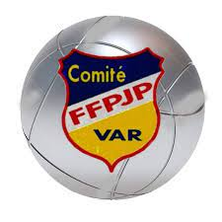EDPJP – SEANCE D’ENTRAINEMENT 7
7
Echauffement :
Cardio : 1 tour de stade à faible allure
Motricité du lancer :
Lancer une boule qui doit tomber à 6 ou 7 m environ puis pointer la 2ème boule derrière la première, le plus près possible puis tirer sur la boule la plus éloignée. (ATTENTION A LA SECURITE)
Dans son couloir de sécurité et dans une zone de 3m de long, tirer successivement en marchant une boule sur le pied droit / une boule sur le pied gauche / tirer en s’arrêtant.
Sophrologie : sensation d’abaissement des épaules, sensation des pieds en contact avec le sol, des mollets et des genoux très lourds

C2 Maitriser la motricité du lancer : Défi tir et défi point (comme au Trophée de pépites !)
C241 Je fais varier et je dose mon lancer avec des techniques qui utilisent la hauteur, la vitesse, la direction, la distance

Les éducateurs évaluent et observent (avec le livret de compétence)
- être équilibré et coordonné
- maîtriser la tenue de boule et la sortie de main
- tenir compte du terrain pour l’impact/rebond et le roulé
- maîtriser la trajectoire (hauteur, vitesse, direction, distance)

Défi point | 4 ateliers points  6 boules par atelier  voir fiches
Défi tir | 4 ateliers tir  6 boules par atelier  voir fiches
Une situation stratégique : choisir d’attaquer, de construire ou de défendre : le projet de jeu

Parties en doublette | - Répéter avant de jouer, avec l’éducateur l’algorythme suivant (et le comprendre ! !)  - SCORE  - STOCK DE BOULES (avantage / désavantage) en main  - AVANTAGE sur le terrain  - POINTS FORTS / POINTS FAIBLES (adversaires et partenaires)  - Choisir sa cible et expliquer à l’éducateur

